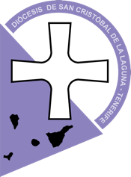
Política de Retribución de la Diócesis de Canarias.
Obispo de la Diócesis Nivariense.
20.300€ anuales.
Sacerdotes de la Diócesis Nivariense.
13.580€ anuales.
12 de Noviembre de 2025

